泰州靖江振亚资源点电费稽核说明
一．情况说明：
与标杆电量对比，差异情况
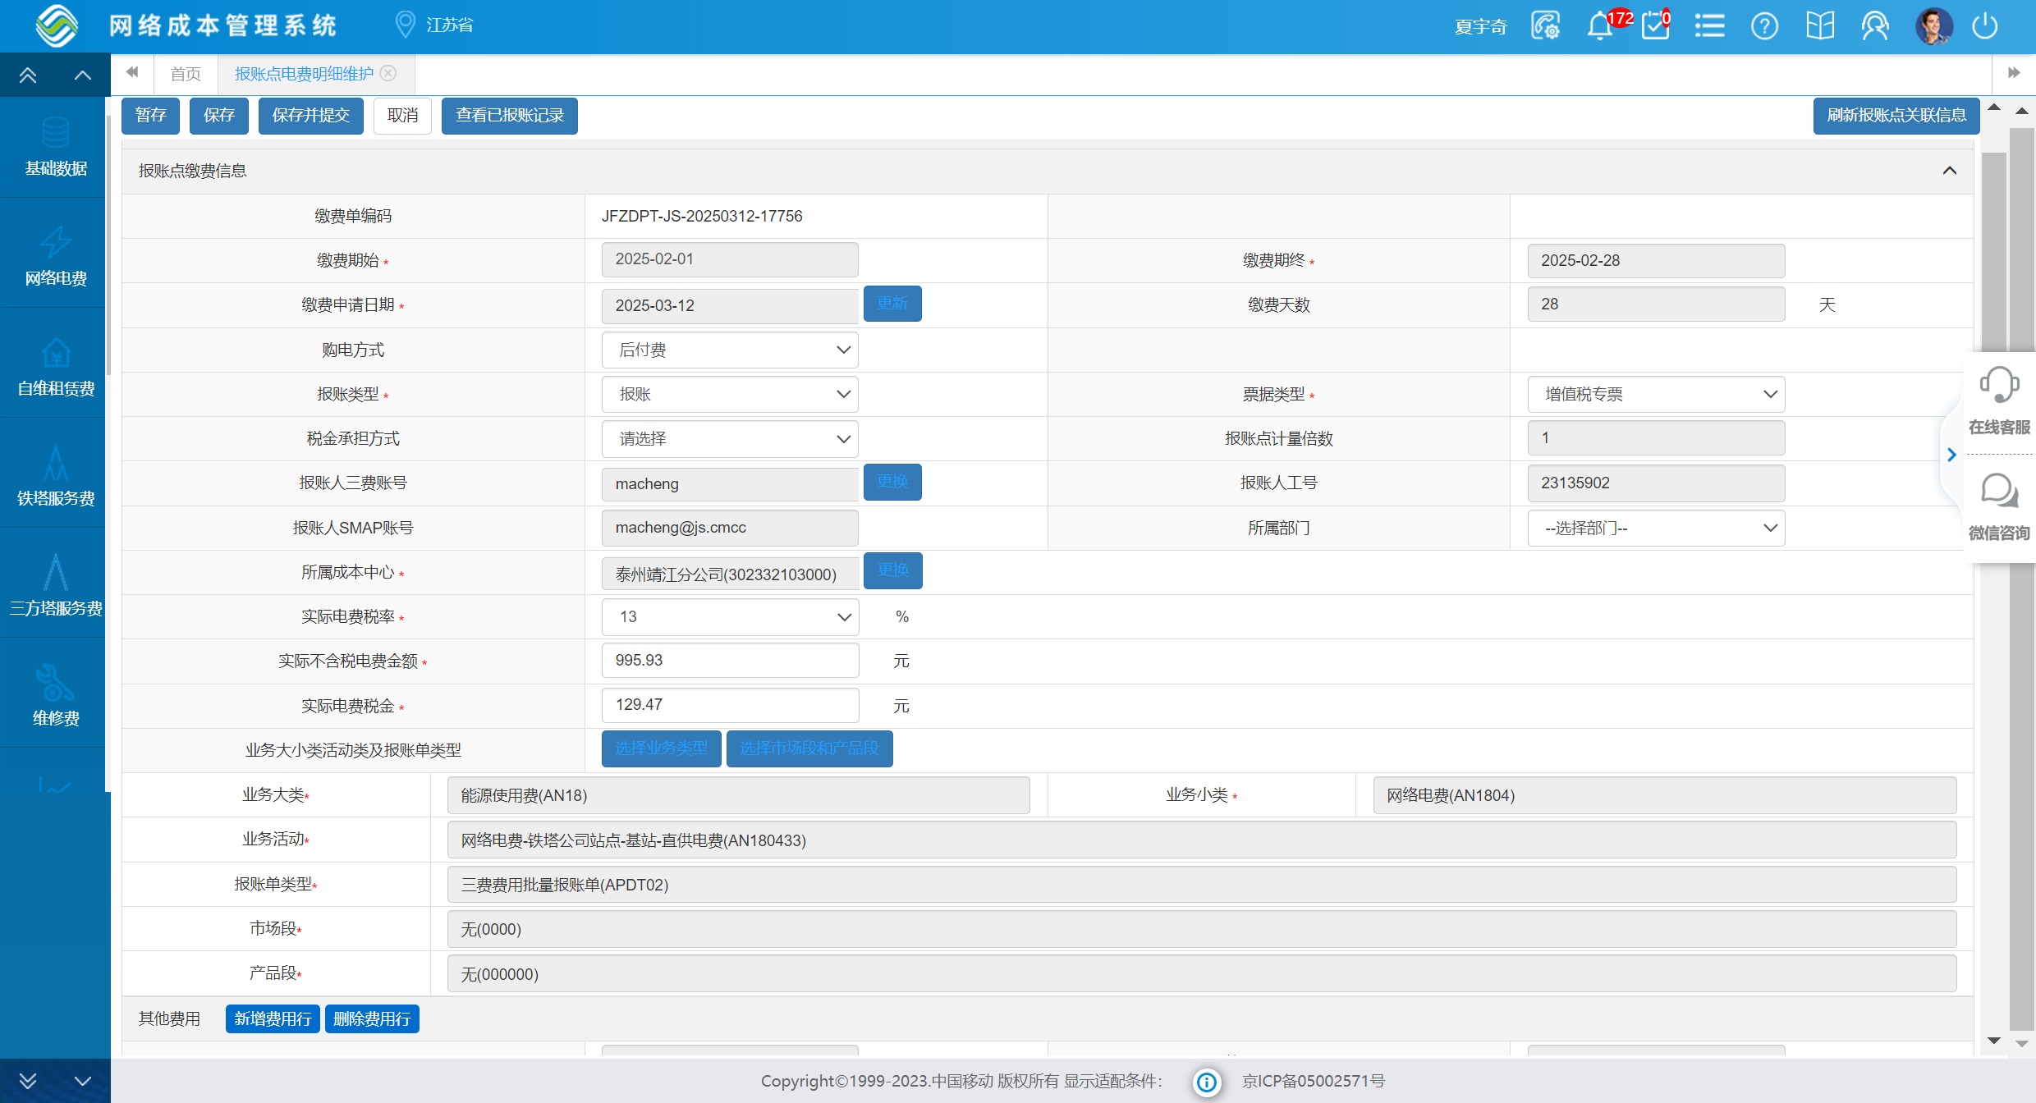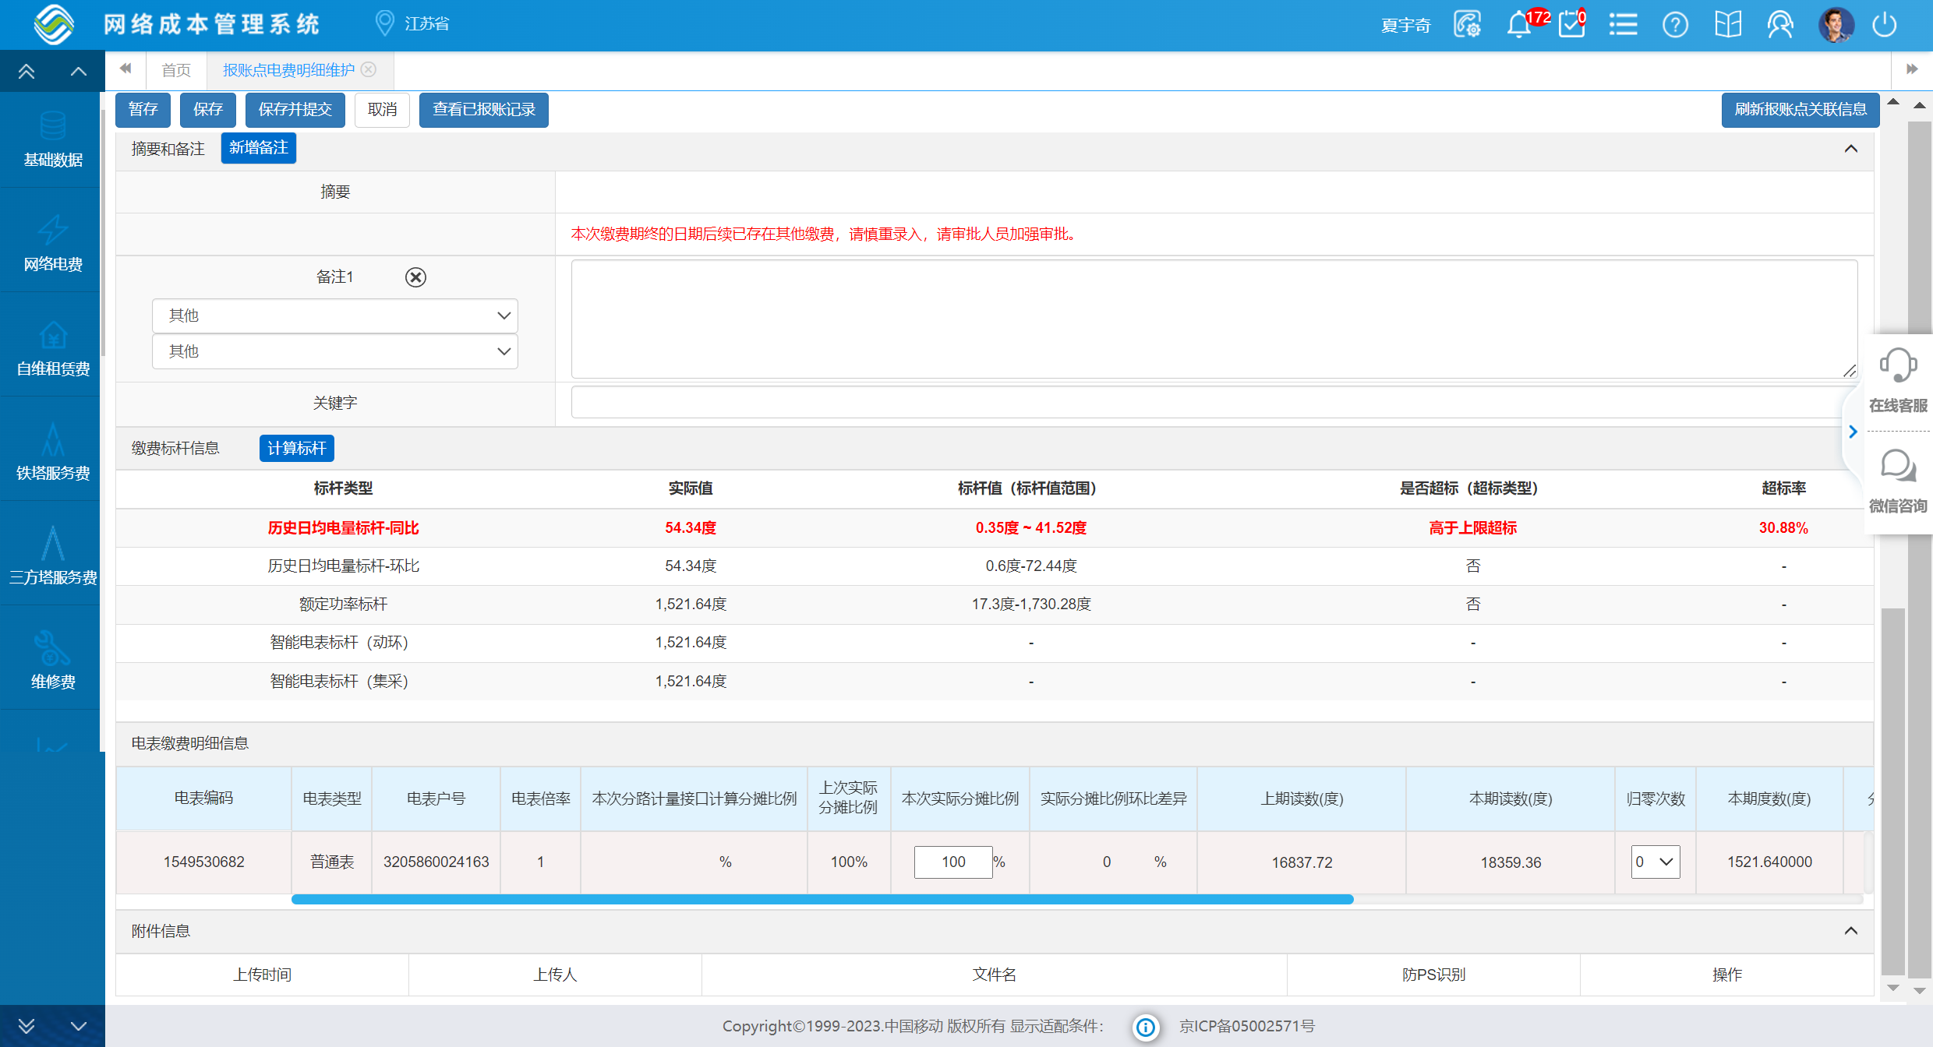
- 排查分析：
移动：4G诺基亚RRU*6 5GAAU*3
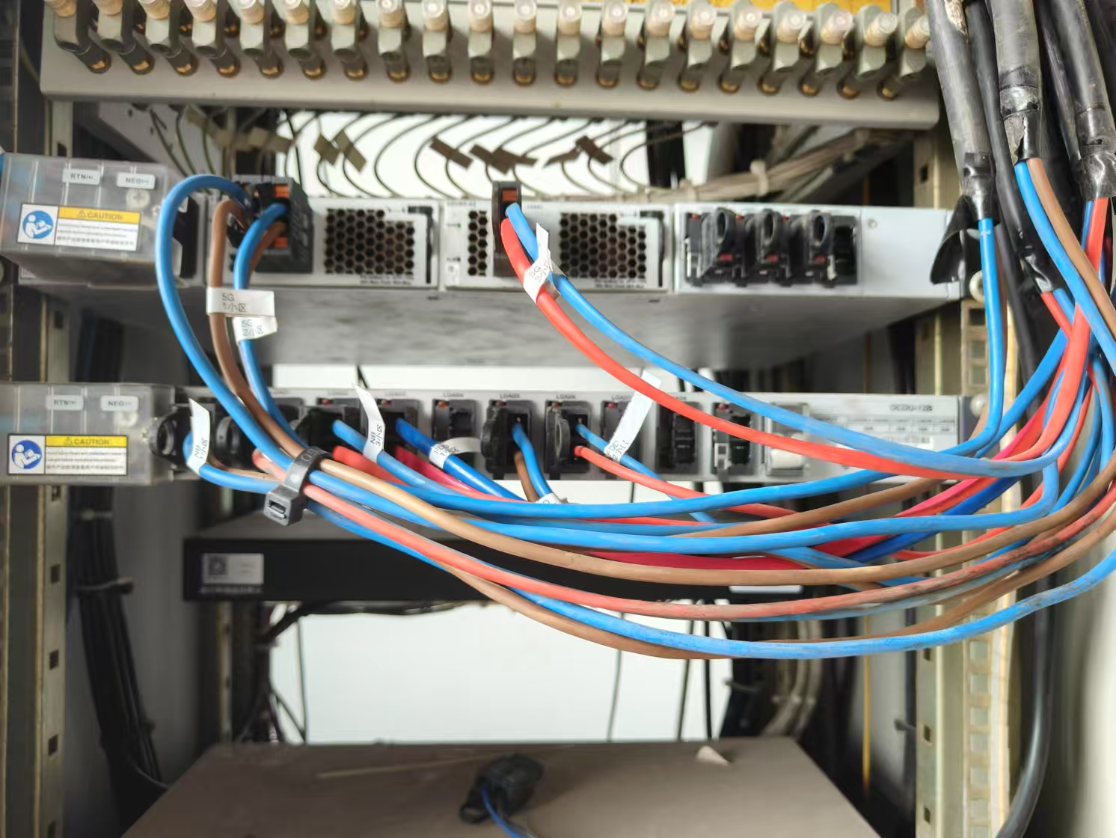

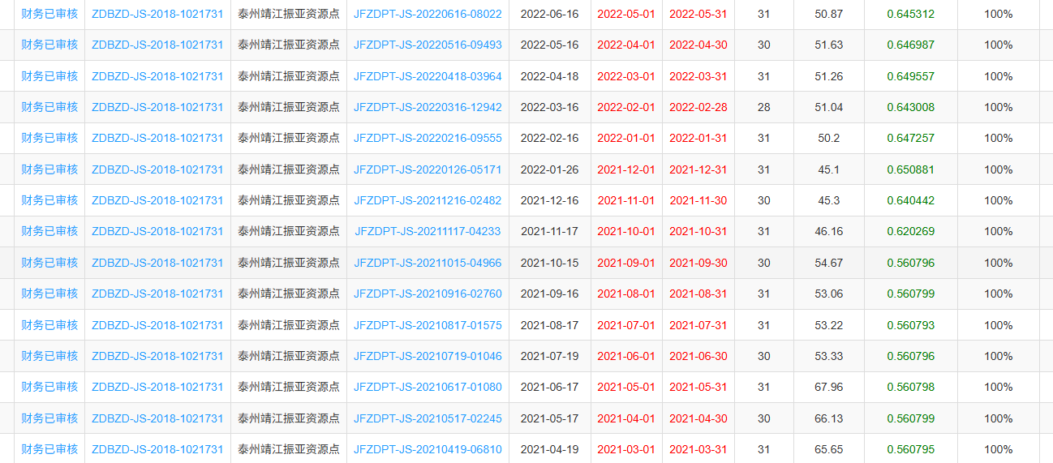
本期同比超标原因：24年2月起恢复刚启用，业务量逐渐增长，根据前期用电量可以看出本期用电量实际未超标。
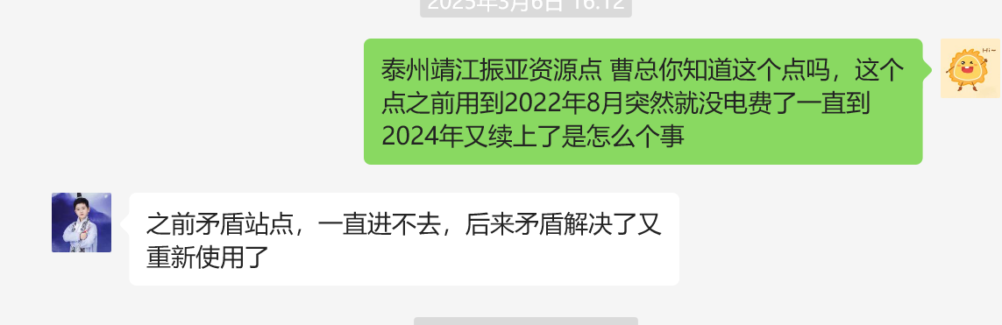
三．整改小结：
综上分析，已完成核查，确认该站点不存在用电量跑冒滴漏现象，不存在偷搭电问题，确认同比标杆超标是矛盾站点拉电导致，经测算分析判断实际用电情况正常。

